АДМИНИСТРАЦИЯ

МУНИЦИПАЛЬНОГО ОБРАЗОВАНИЯ
«ХИСЛАВИЧСКИЙ РАЙОН» СМОЛЕНСКОЙ ОБЛАСТИ

Р А С П О Р Я Ж Е Н И Е

от 04 мая 2022 г. № 299-р

Об ограничении движения

В связи с проведением мероприятий, посвященных 77-ой годовщине празднования Дня Победы в Великой Отечественной Войне 1941-1945 гг.
В целях обеспечения безопасности дорожного движения в соответствии с федеральными законами от 10.12.1995 № 196 – ФЗ «О безопасности дорожного движения», от 08.11.2007 № 257 – ФЗ «Об автомобильных дорогах и о дорожной деятельности в Российской Федерации и о внесении изменений в отдельные законодательные акты Российской Федерации», Порядком осуществления временных ограничений или прекращения движения транспортных средств по автомобильным дорогам регионального или межмуниципального, местного значения в Смоленской области, утвержденным постановлением Администрации Смоленской области от 02.04.2012 №233:

1. Закрыть 09 мая 2022 с 10-00 до 12-00 движение (от дома 43 до дома 1 по ул. Ленина и от дома 2 до дома 32 по ул. Советская) по маршруту прохождения пгт. Хиславичи Смоленской области бессмертного полка согласно прилагаемой схеме.
2. Обеспечить размещение информации об ограничении движения транспортных средств опубликовать в газете «Хиславичские Известия» и на официальном сайте Администрации муниципального образования «Хиславичский район» Смоленской области.

Глава муниципального образования
«Хиславичский район»
Смоленской области А.В. Загребаев

Визирование правового акта:

Отп. 1 экз. – в дело  Исп.: Н.Н. Андреева  «04» мая 2022 г. |  | Разослать: отдел по городу-1

Визы:

В.И. Златарев ____________ «04» мая 2022 г.

С.Д. Зайцев ____________ «04» мая 2022 г.

Т.В. Ущеко ____________ «04» мая 2022 г.

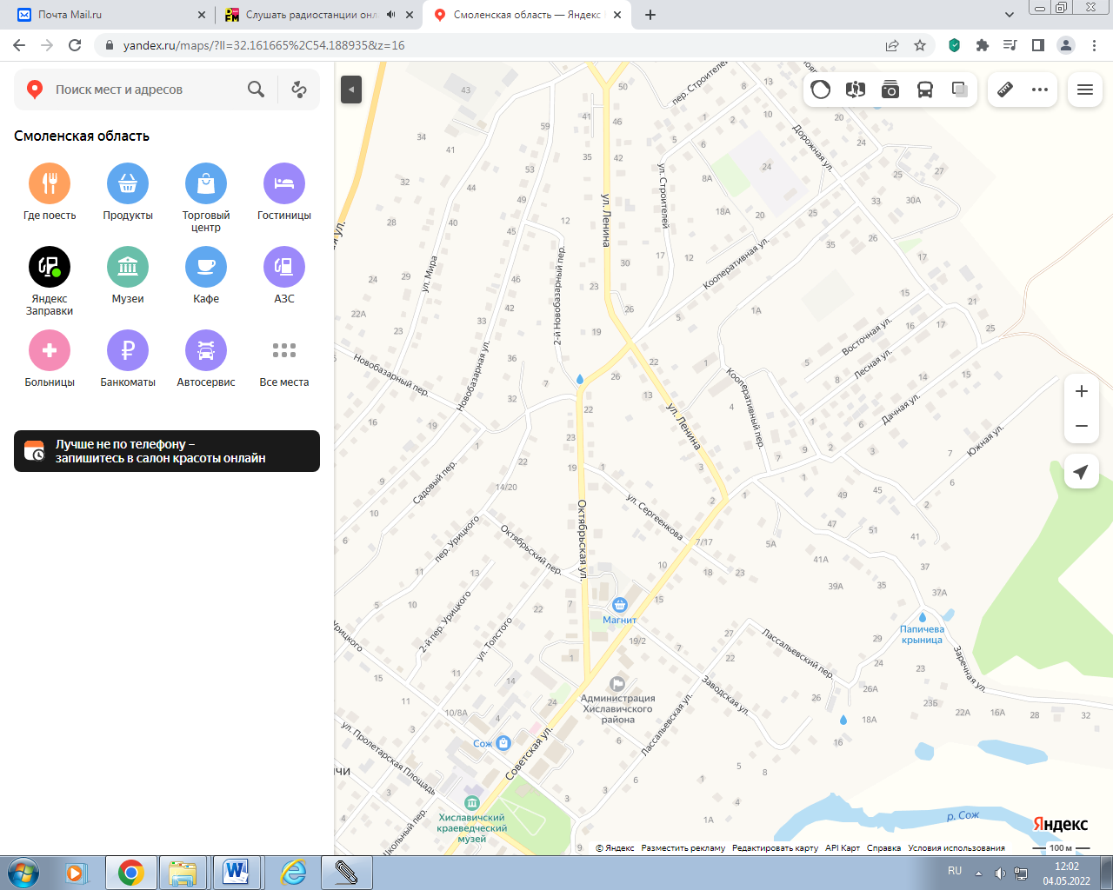

Условные обозначения:

- стартовые и конечные пункты движения

- направление движения

- перекрытия движения

